
２月２１日刊行！
令和３年の遊休農地に関する措置の見直し、令和４年４月施行の農地利用最適化推進委員の定数基準の緩和など最新の制度改正を反映。最適化活動の目標設定、記帳、点検・評価など、最新の留意点を交えて説明。

農業委員会研修テキスト①
農業委員会制度－農地利用の最適化の推進－
R03-34 Ａ4判・28頁 定価370円（本体337円＋税10％）送料別
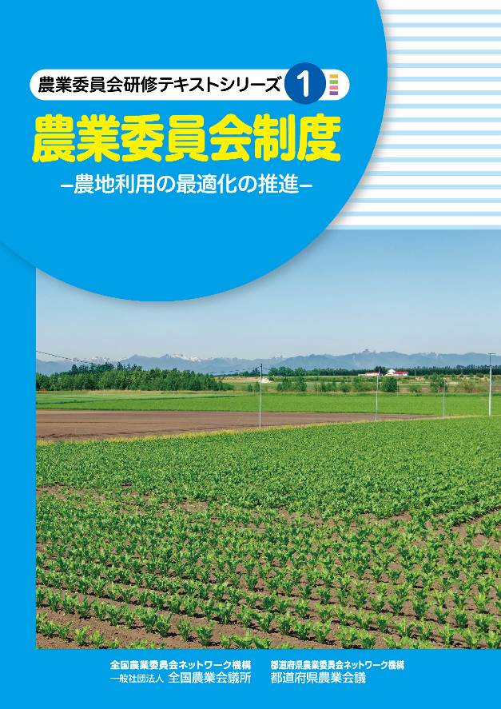
農業委員会制度の概要と農業委員・農地利用最適化推進委員・農業委員会の業務についてわかりやすく説明した最新のテキストです。
研修教材や総会・部会等での参考資料、研修資料として、農業委員会関係者にぜひご活用いただきたい１冊です。

－目 次－

１ 農業委員会の基礎知識
２ 農業委員会組織とは
３ 農業委員会とは
４ 農業委員会の事務と農業委員・農地利用最適化推進委員の役割
５ 農業委員会としての「指針」の策定と活動の点検・評価及び公表
６ 農業委員・農地利用最適化推進委員として注意すべきこと
７ 巻末資料
※R02-06の改訂版です

発行 全国農業委員会ネットワーク機構発行 全国農業委員会ネットワーク機構
〒102-0084 東京都千代田区二番町9-8 中央労働基準協会ビル
一般社団法人 全国農業会議所 TEL.03-6910-1131 https://www.nca.or.jp/tosho/

お申し込みは ●●●農業会議へ（TEL: FAX: ）
申  込  書 | 住所：〒
申  込  書 | 名称：
申  込  書 | 電話番号： （ ） |  | 担当者：
申  込  書 | コード：R03-34 | 図書名：農業委員会研修テキストシリーズ①農業委員会制度 |  | 部数： 部
申  込  書 | コード： - | 図書名： |  | 部数： 部
申  込  書 | コード： - | 図書名：
通信欄：

